Evidencia Desarrollo SIGG-MXY:
Antes
DSC_COMUNA FONASA | COD_COMUNA FONASA | DSC_COMUNA SIGGES | COD_COMUNA SIGGES
CAMINA | 01402 | CAMINA | 01102
HUARA | 01404 | HUARA | 01104
LIMACHE | 05802 | LIMACHE | 05505
OLMUE | 05803 | OLMUE | 05507
PICA | 01405 | PICA | 01105
POZO ALMONTE | 01401 | POZO ALMONTE | 01106
QUILPUE | 05801 | QUILPUE | 05106
VILLA ALEMANA | 05804 | VILLA ALEMANA | 05108

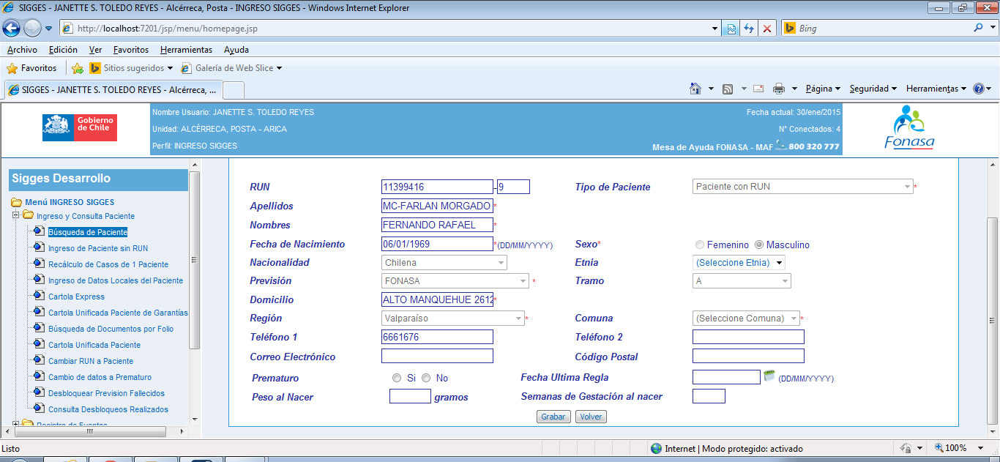
Después
Códigos de comunas distintos:
DSC_COMUNA  FONASA | COD_COMUNA FONASA | DSC_COMUNA SIGGES | COD_COMUNA SIGGES

